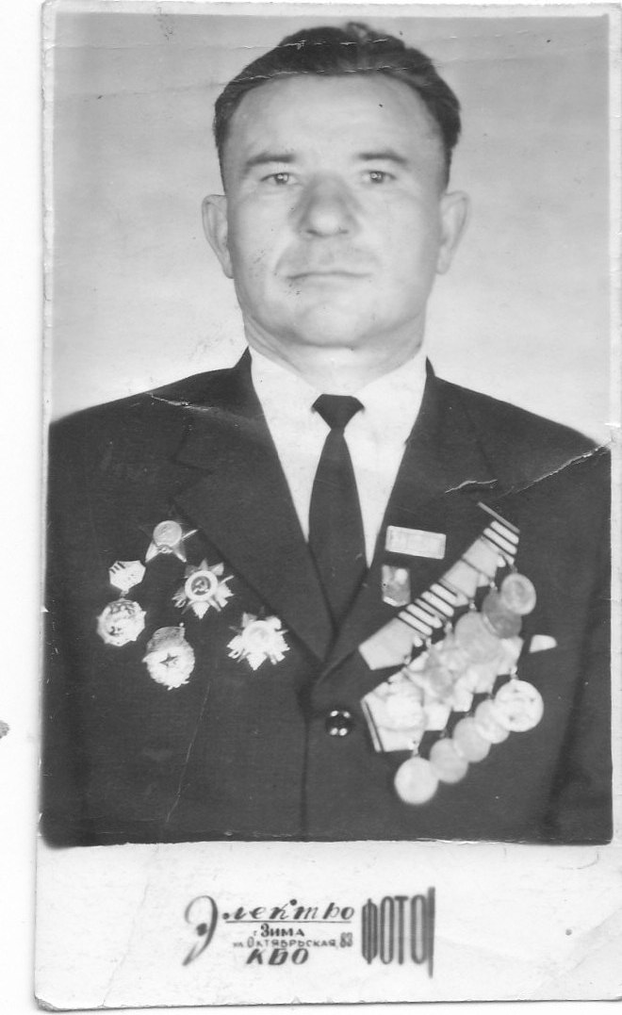
1. Наименование категории ветерана: ветеран войны
2. Фамилия, имя, отчество ветерана, воспоминание которого помещается на сайт: Шепко Николай Ильич
4. Дата рождения ветерана (день, месяц, год рождения): 2.05.1924 г.
5. Место рождения с. Кимильтей, Зиминского района, Иркутской области
6. Место проживания в момент подготовки воспоминаний: с. Кимильтей, Зиминский район.
7. Основные населенные пункты, описанные в воспоминаниях ветерана:
8. Основные профессии или/и должности ветерана, упомянутые им в воспоминании:
9. Основные названия предприятий, организаций, колхозов, с которыми связана жизнь ветерана и которые упоминаются им в воспоминаниях:
10. Дата взятия интервью: из книги «300 Кимильтей – село старинное» 1995 г.
11. ФИО человека, который подготовил воспоминание для сайта Павлова Н. В.
12. Контактные данные человека, подготовившего воспоминание ветерана на сайт (номер телефона 89041424143
Николай Ильич Шепко родился 2 мая 1924 года в семье колхозника. В семье было четверо детей – мальчики. Николай стал трудиться ещё подростком.
В армию призвали в 1942 году и вернулся только в 1948. На войне был стрелком-радистом. Сам командир дивизии генерал Байдуков отзывался о смелости Николая – «оторви-голова». Вся грудь в золоте- за доблесть, мужество, отвагу. Он был частым гостем школы и когда мальчишки видели его в кителе с наградами, они старались подойти поближе, постоять с ним рядом. А он в беседе с ними рассказывал. Как стрелок-радист Коля Шепко выполнял задания на отлично, совершал боевые вылеты.
В нашем музее есть альбом боевого пути Шепко. Его передала нам Галина Николаевна, его жена.
На 30-летие Победы Николай Ильич ездил в Москву, в Звездный городок на встречу с однополчанами 4-й Гвардейской авиационной Краснознаменной ордена Кутузова Киевской дивизии. Встреча готовилась под руководством Г.Т. Берегового. Одного из первых космонавтов, дважды Героя Советского Союза. Вместе воевали. А после смерти Николая Ильича его жена ездила в Москву, уже на 40-летие Победы. Передала в музей сувениры из Звездного.
Два брата Николая Ильича – Иннокентий и Георгий погибли под Сталинградом. Их имена высечены на обелиске нашего села. Сам Николай был трижды ранен, контужен, горел. Вернулся с большими воинскими наградами, заслужив великий почёт и уважение Родины. Грудь его украшают две медали «За отвагу», два ордена Славы, два ордена Отечественной войны», орден Красной Звезды, за взятие Вены, Будапешта, в 1971 году награжден Орденом Октябрьской революции.
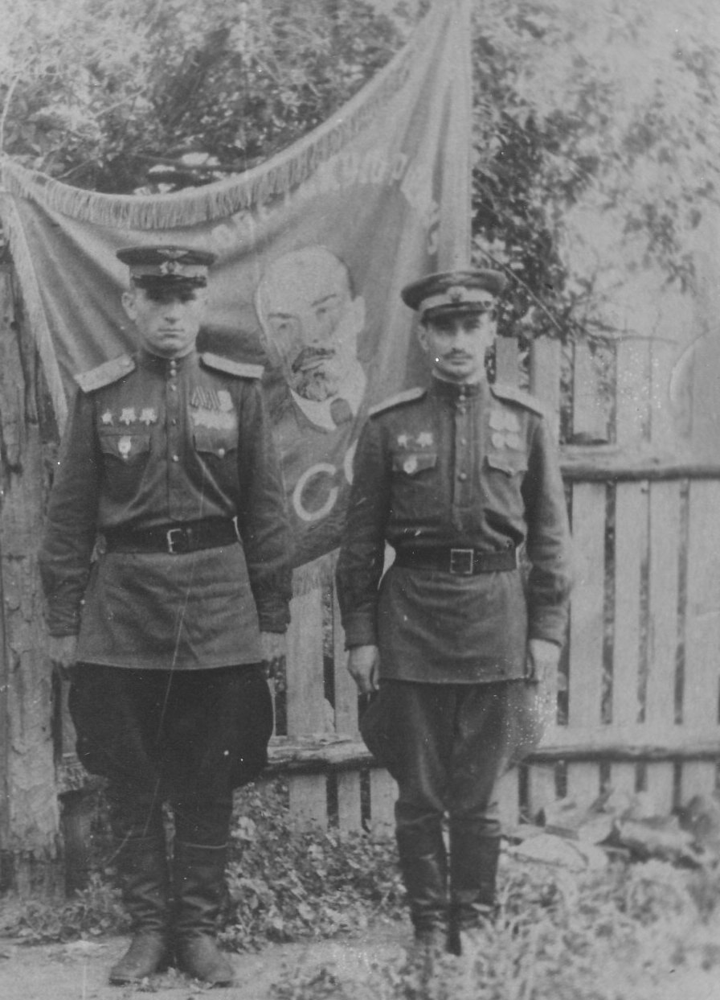

Николай Ильич со своим командиром

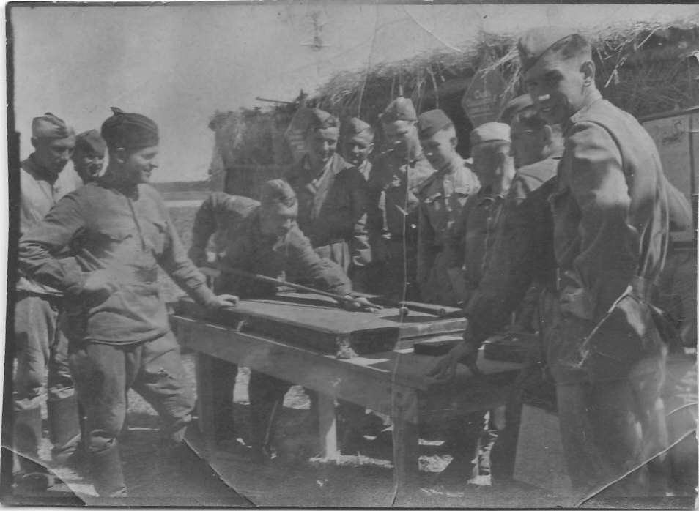
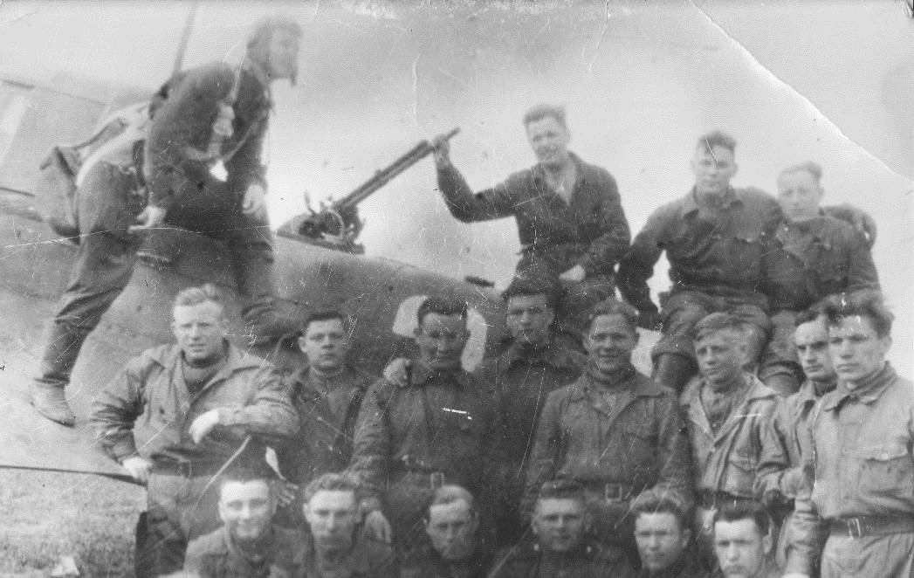

В перерыве между боями. Игра в бильярд. Польша, г. Зачерния, 1944 год
